Berufsfachschule Basel
Search results for "Beliebteste Spiele"

 | Author / Title | Place, Editor, Year | Medientyp | Call number / Availability | Number of loans
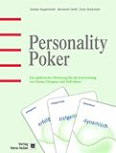 | Hugentobler, Sabine 1964-  Personality-Poker : Ein spielerisches Werkzeug für die Entwicklung von Teams, Gruppen und Individuen | Bern ; Göttingen ; Toronto ; Seattle : Huber, 2002 | Spiel | 159.2  Nur für Lehrpersonen | 2
159.2
Nur für Lehrpersonen
159.2
Nur für Lehrpersonen

